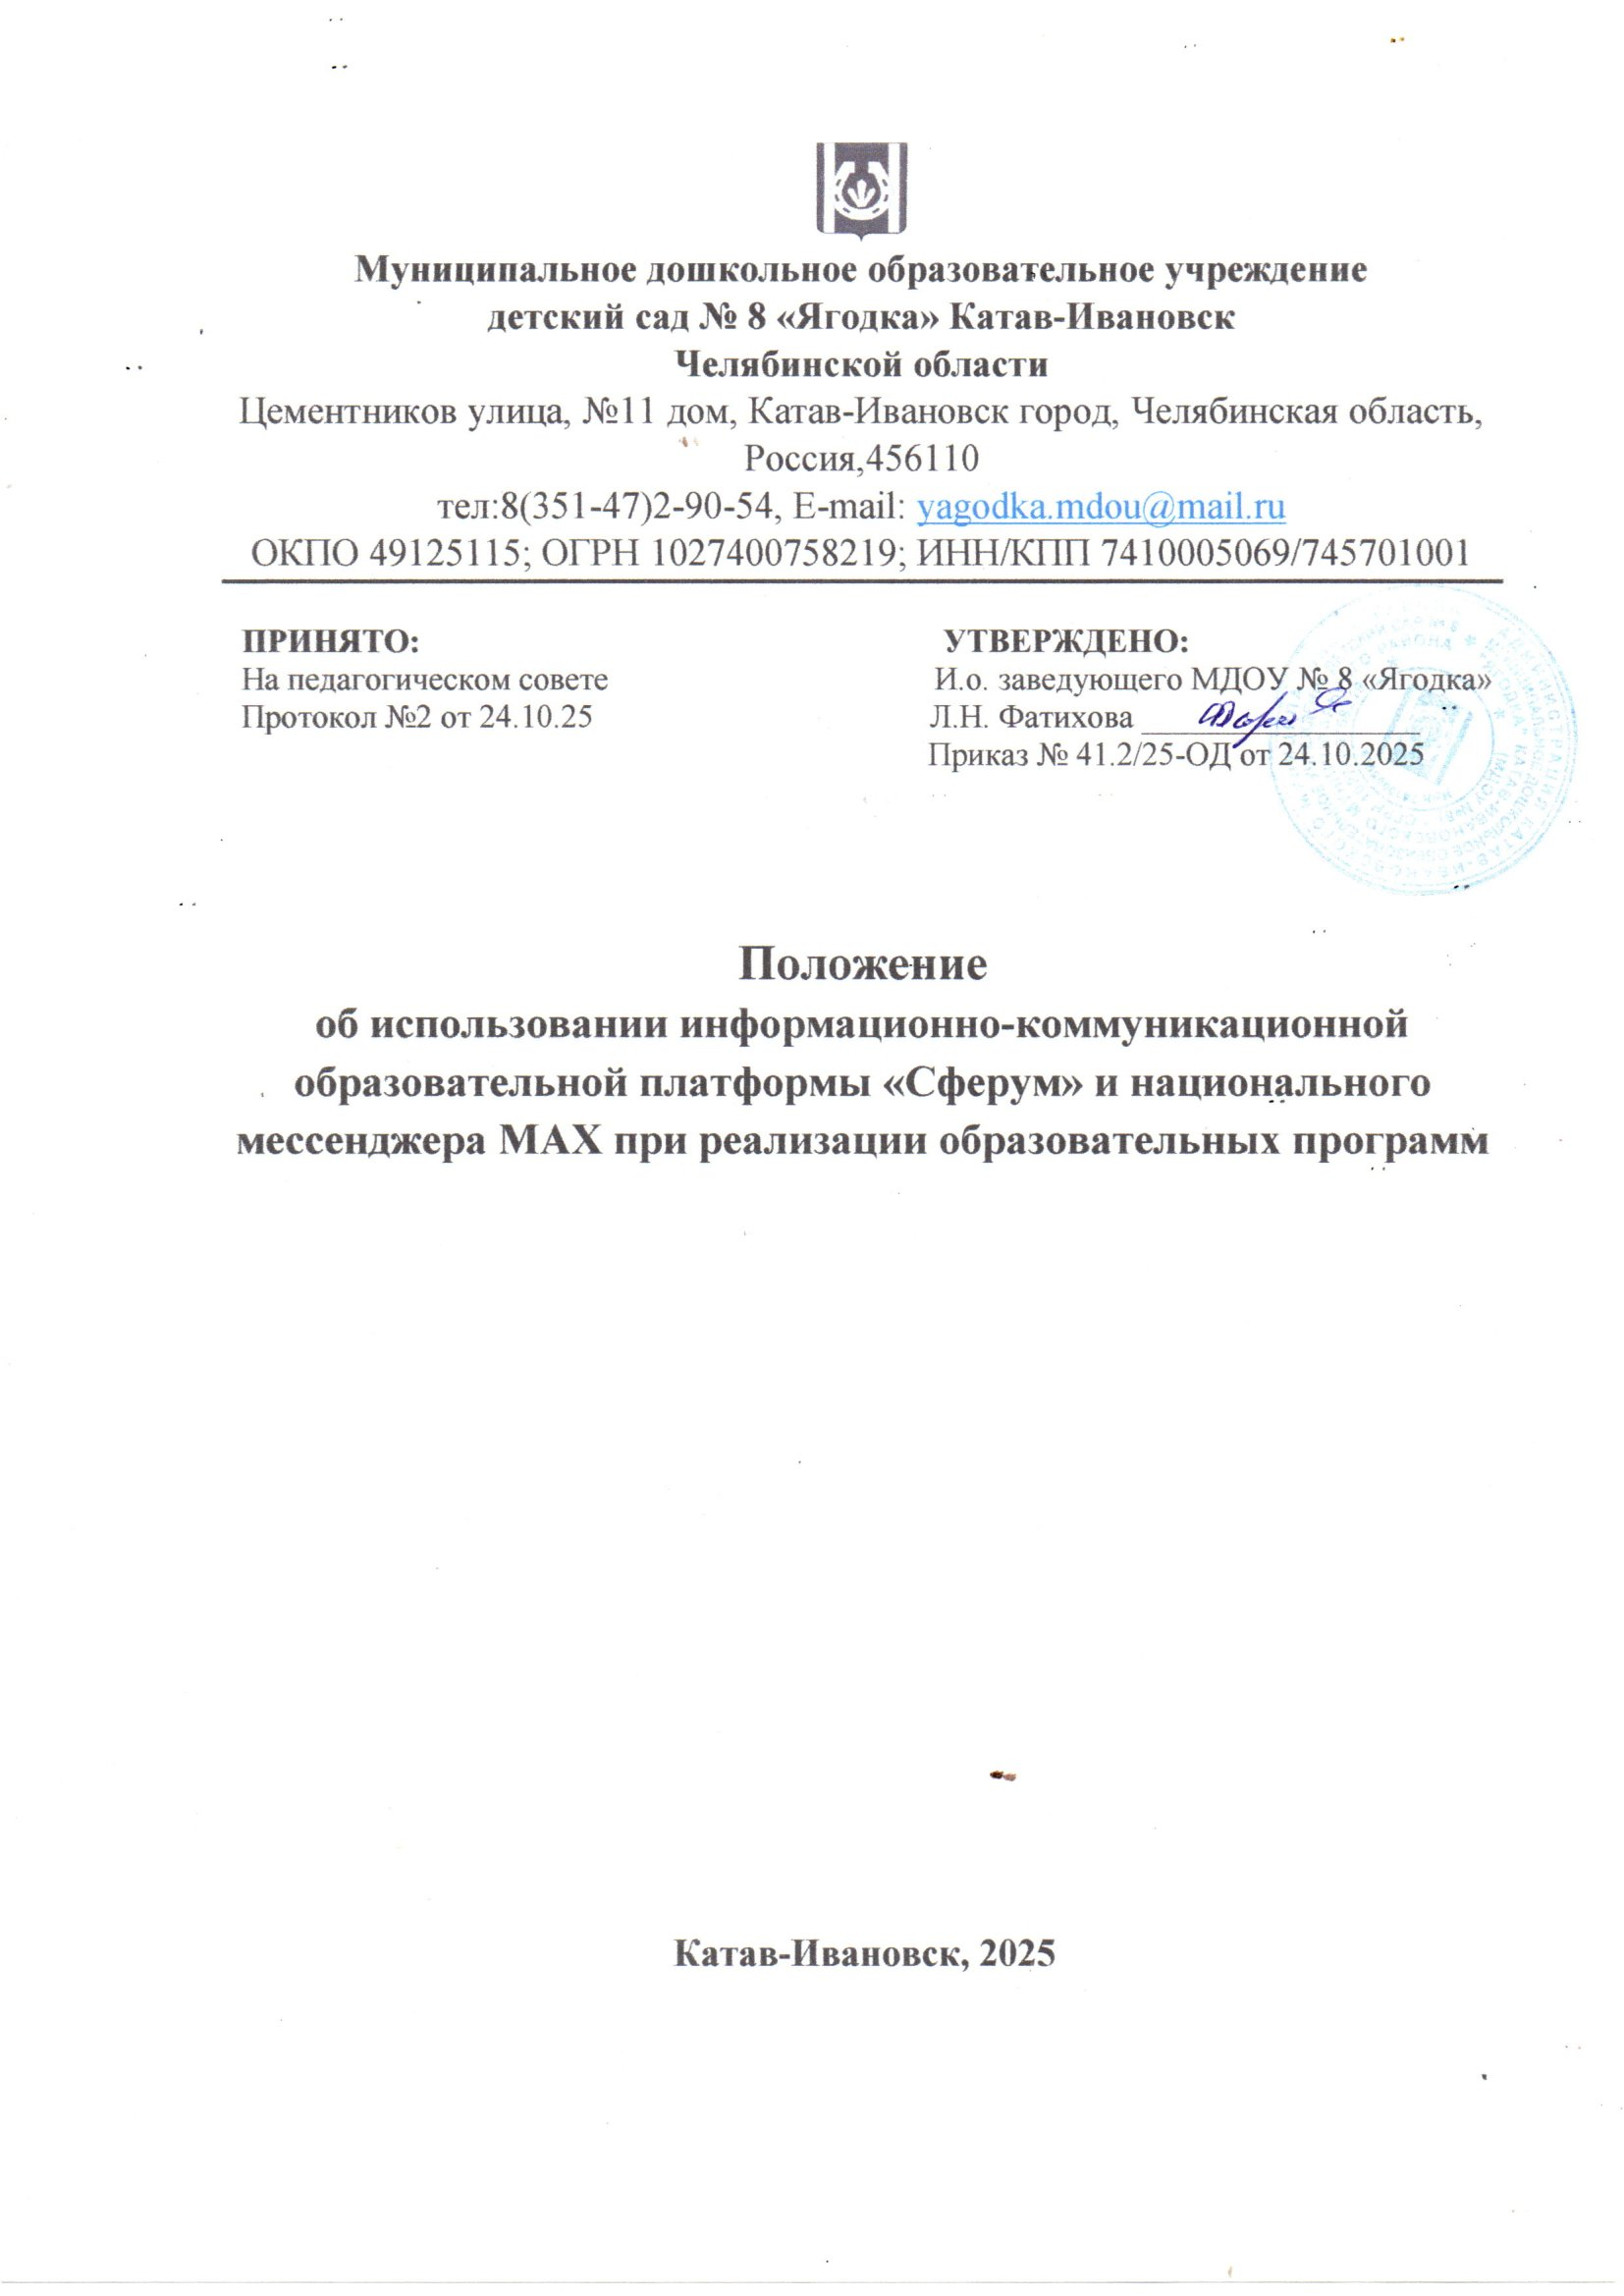

Муниципальное дошкольное образовательное учреждение
детский сад № 8 «Ягодка» Катав-Ивановск
Челябинской области
Цементников улица, №11 дом, Катав-Ивановск город, Челябинская область, Россия,456110
тел:8(351-47)2-90-54, Е-mail: yagodka.mdou@mail.ru
ОКПО 49125115; ОГРН 1027400758219; ИНН/КПП 7410005069/745701001

ПРИНЯТО: УТВЕРЖДЕНО:

На педагогическом совете И.о. заведующего МДОУ № 8 «Ягодка»

Протокол №2 от 24.10.25 Л.Н. Фатихова _________________

Приказ № 41.2/25-ОД от 24.10.2025

Положение
об использовании информационно-коммуникационной образовательной платформы «Сферум» и национального мессенджера МАХ при реализации образовательных программ

Катав-Ивановск, 2025

1. Общие положения
- Настоящее Положение об использовании информационно- коммуникационной образовательной платформы «Сферум» и Национального мессенджера МАХ при реализации образовательных программ (далее - ИКОП «Сферум») является локальным нормативным актом, содержащим нормы, регулирующие порядок использования информационно-коммуникационной образовательной платформы «Сферум» и Национального мессенджера МАХ всеми участниками образовательных отношений в муниципальном дошкольном образовательном учреждении детский сад № 8 «Ягодка» Катав-Ивановского муниципального района (далее - Учреждение).
- Положение об использовании ИКОП «Сферум» и Национального мессенджера МАХ в Учреждении разработано в соответствии:
-Федерального закона от 27.07.2006 г. №149-ФЗ «Об информации, информационных технологиях и о защите информации»;
- Федерального закона от 29.12.2012 № 273- ФЗ «Об образовании в Российской Федерации»;
-Федерального закона от 24.06.2025 № 156- ФЗ «О создании многофункционального сервиса обмена информацией»;
- Постановление Правительства Российской Федерации от 11.10.2023 № 1678 «Об утверждении Правил применения организациями, осуществляющими образовательную деятельность, электронного обучения, дистанционных образовательных технологий при реализации образовательных программ»;
- Постановление Правительства Российской Федерации от 22.09.2023 года № 1545 «О внесении изменений в постановление Правительства Российской Федерации от 13.07.2022 года № 1241»;
- Письмом Министерства просвещения РФ от 22.02.2022 г. № 04-127 «О направлении методических рекомендаций»;
- Письмом Министерства просвещения РФ от 26.08.2022 г. № 04-643 «О направлении информации»;
- Распоряжением Правительства РФ от 18.10.2023 N 2894-р «Об утверждении стратегического направления в области цифровой трансформации образования, относящейся к сфере деятельности Министерства просвещения Российской Федерации и признании утратившим силу распоряжения Правительства РФ от 02.12.2021 № 3427-р»;
- Распоряжением Правительства РФ от 12.07.2025 № 1880-р «Об определении организации, обеспечивающей работу и развитие национального сервиса»;
- Методическими рекомендациями № МР 2.4.0330-23 по обеспечению санитарно-эпидемиологических требований при реализации образовательных программ с применением электронного обучения и дистанционных образовательных технологий, (утв. Главным государственным санитарным врачом Российской Федерации 29.08.2023) (вместе с «Рекомендациями для родителей (законных представителей) по сокращению экранного времени у детей»).
  - Положение принимается в порядке, установленном Уставом, и утверждается приказом заведующего Учреждения.
  - Положение устанавливает единые требования по работе с ИКОП «Сферум» и Национальным мессенджером МАХ в Учреждении.
  - Понятия, используемые в настоящем положении.
Информационные технологии реализации образовательных программ с использованием дистанционных образовательных технологий - технологии создания, передачи и хранения учебных материалов, организации и сопровождения учебного процесса дистанционного обучения.
Информационно-коммуникационная образовательная платформа «Сферум» (ИКОП «Сферум») - российский коммуникационный сервис, предназначенный для образовательных целей и общения педагогов, воспитателей, школьников и родителей в едином и защищенном образовательном пространтве.
Национальный мессенджер МАХ - бесплатное российское приложение для осуществления коммуникационного взаимодействия, в котором есть весь необходимый для учебы функционал: создание чатов, запуск индивидуальных и групповых звонков, обмен файлами, создание опросов, переход в электронный журнал и дневник (при наличии).
Пользователи - участники образовательных отношений (обучающиеся, педагогические работники образовательного учреждения, родители (законные представители) обучающихся).
  - Реализация образовательных программ с использованием ИКОП «Сферум» может осуществляется по всем предметам учебного плана, в том числе плана внеурочной деятельности.
  - Использование ИКОП «Сферум» является частью цифровой системы Учреждения.

2. Использование информационно-коммуникационной платформы «Сферум» Национального мессенджера МАХ для организации дистанционного обучения
2.1. Для реализации непрерывности образовательного процесса образовательная
организация в соответствии с приказом заведующего может организовать дистанционное обучение для детей с 5 лет с использованием ИКОП «Сферум» по образовательным программам в следующих случаях:
- неблагоприятные погодные условия;
- неблагоприятные эпидемиологические условия (карантин);
- решение органа исполнительной власти субъекта Российской Федерации, осуществляющего государственное управление в сфере образования;
- иные случаи, регламентируемые локальными актами Учреждения.
- Для проведения дистанционных занятий с начала учебного года проводится организационная работа с участниками образовательного процесса по использованию и изучению возможностей ИКОП «Сферум». Образовательная организация осуществляет информирование о возможности реализации образовательной программы с применением электронного обучения и дистанционных образовательных технологий, а также об организационных и технических требованиях для проведения дистанционных занятий на родительских собраниях, в ходе личных встреч и звонков с родителями и обучающимися, а также посредством размещения сведений на официальном сайте образовательной организации, в чатах Национального мессенджера МАХ с родителями (законными представителями) и обучающимися, в групповом канале образовательной платформы.
  - Дистанционное обучение с использованием ИКОП «Сферум» может быть организовано в случае соблюдения организационных и технических требований для проведения дистанционного занятия:
- созданы чаты на образовательной платформе;
- присоединены к созданным чатам педагоги, родители и обучающиеся в каждом учебном чате назначен администратор из числа педагогов;
- наличие у обучающихся и педагогов электронных средств обучения (компьютер, ноутбук, планшет, смарт-ТВ, наушники/колонки, микрофон, камера, интернет-соединение);
- успешно проведены тестовые подключения обучающихся и педагогов к видеозвонку в созданных чатах по предмету образовательной платформы, проведена проверка работоспособности планируемого к использованию оборудования.
Использование мобильных телефонов обучающимися для участия в дистанционном уроке не предусмотрено.
  - Для проведения дистанционных занятий с использованием ИКОП «Сферум» образовательная организация корректирует расписание занятий и продолжительность занятий в соответствие с нормативами, утвержденными СанПиН 1.2.3685-21, график проведения текущего контроля и итогового контроля по учебным дисциплинам, а также информирует о данных изменениях родителей (законных представителей) и обучающихся.
  - В случае письменного отказа родителей (законных представителей) от проведения дистанционных занятий посредством использования ресурсов ИКОП «Сферум», а также отсутствия возможности обеспечить обучающегося техническими средствами обучения для проведения дистанционного занятия с использованием образовательной платформы, администрацией образовательной организации может быть предложено:
- просмотр записей занятий для самостоятельного изучения тем занятий в случае, если педагогами производилась запись.

3. Организация работы участников образовательных отношений в Национальном мессенджере МАХ
3.1. Администратор назначается заведующим Учреждения в соответствии с приказом.
Действия администратора ИКОП «Сферум»: координирует процессы по использованию платформы в Учреждении, а именно:
- направляет посредством электронной почты на адрес info@sferum.ru заявку на регистрацию Учреждения на ИКОП «Сферум» с приложением приказа о назначении администратора с указанием контактных данных (ФИО, адрес электронной почты, номер личного мобильного телефона);
- проходит регистрацию на ИКОП «Сферум» посредством ввода указанного в заявке номера мобильного телефона;
- вносит, редактирует информацию об Учреждении;
- создает структурный компонент - группа «Сотрудники» - с целью присоединения всех педагогических работников Учреждения на платформу;
- при необходимости создает структуру Учреждения, компонентом которой является группа, в соответствии с утвержденной номенклатурой;
- создает и направляет педагогическим работникам и обучающимся (при необходимости) ссылки-приглашения для присоединения в соответствующую группу в соответствующей пользовательской роли на платформу;
- назначает дополнительных администраторов из числа присоединившихся на платформу педагогических работников Учреждения;
- рассматривает и принимает заявки на вступление в сообщество Учреждения от педагогических работников и обучающихся (при необходимости);
- завершает процесс подтверждения статуса «педагог» педагогических работников (при необходимости);
- редактирует информацию, связанную с движением обучающихся и педагогических работников Учреждения;
- аннулирует невостребованные ссылки-приглашения на присоединение к Учреждению с целью обеспечения информационной безопасности участников образовательных отношений;
- ведет, размещает информацию, развивает системные каналы Учреждения: канал Сотрудники и др.;
- планирует, организовывает трансляции, проводимые Учреждением;
- оказывает помощь и поддержку участникам образовательных отношений по эффективному использованию функционала Национального мессенджера МАХ;
- осуществляет взаимодействие со службой технической поддержки разработчика платформы по вопросам использования функционала цифрового сервиса;
- доводит до сведения заведующего Учреждения статистические данные по использованию ИКОП «Сферум» в образовательной организации (при наличии доступа).
  - Администрация Учреждения способствует выполнению образовательных программ посредством применения функциональных возможностей платформы, а именно:
- издает локальный нормативный документ (приказ, распоряжение) «Об использовании информационно-коммуникационной образовательной платформы «Сферум» и Национального мессенджера МАХ»;
- назначает администратора платформы из числа педагогических работников Учреждения;
- присоединяется к Учреждению по ссылке-приглашению в созданную группу Учительская в пользовательской роли «учитель»;
- подтверждает статус «учитель» (при необходимости);
- обеспечивает информационным материалом администратора платформы для опубликования в системных каналах Учреждения - канал Сотрудники и др. для эффективной организации управленческих процессов;
- обеспечивает коммуникационное взаимодействие (в чатах, проведение рабочих встреч и совещаний в онлайн или гибридном формате посредством создания видео-конференц-связи) с участниками образовательных отношений для решения управленческих задач в чатах, созданных в Национальном мессенджере МАХ:
- чат заведующего Учреждения с педагогическими работниками;
- чат педагога с родительским активом;
- иные чаты для решения управленческих задач.
- осуществляет контроль по использованию Национального мессенджера МАХ участниками образовательных отношений, в том числе, для проведения дистанционных мероприятий и учебных занятий.
  - Учитель (воспитатель) координирует процессы по использованию функциональных возможностей Национального мессенджера МАХ для решения учебных и внеучебных задач в группе; для этого:
- присоединяется к Учреждению по ссылке-приглашению, полученной от администратора сообщества, в пользовательской роли «учитель»;
- проходит процесс верификации статуса «учитель» (при необходимости);
- создает чаты с участниками образовательных отношений для коммуникационного взаимодействия с целью решения определенных образовательных задач;
- иные чаты для решения образовательных задач;
- поддерживает и развивает коммуникацию в чатах с участниками образовательных отношений с использованием функционала Национального мессенджера МАХ, включая возможности организации и проведения мероприятий в дистанционном формате.
  - Обучающийся для осуществления образовательной коммуникации и решения образовательных задач использует функциональные возможности Национального мессенджера МАХ, а именно:
- участвует в образовательной коммуникации, осуществляемой в чате группы с использованием функционала цифрового сервиса;
- участвует в учебных занятиях или мероприятиях, осуществляемых в онлайн или гибридном формате, с применением дистанционных образовательных технологий;
  - Родитель (законный представитель) с целью участия в образовательной коммуникации использует функциональные возможности Национального мессенджера МАХ, а именно:
- присоединяется к чату по ссылке-приглашению, полученной от педагогического работника (классного руководителя, представителя администрации Учреждения);
- участвует в образовательной коммуникации, осуществляемой в чате, с использованием функционала цифрового сервиса.

4. Права участников образовательных отношений
- Участники образовательных отношений, использующие функциональные возможности Национального мессенджера МАХ, имеют доступ к платформе на безвозмездной основе круглосуточно.
- Участники образовательных отношений, являющиеся пользователями Национального мессенджера МАХ, имеют право удалить свой аккаунт в личном кабинете, при возникновении проблем на обращение в службу технической поддержки по адресу электронной почты info@sferum.ru.
- Участники образовательных отношений, являющиеся пользователями Национального мессенджера МАХ, имеют право на доступ к локальным актам, регламентирующим вопросы использования образовательный платформы, информационным ресурсам и инструкциям, размещенным на сайте prof-sferum.ru.
- Педагогические работники Учреждения имеют право посещать семинары и вебинары, видеоконференции, в рамках которых освещаются методические вопросы по применению функционала цифрового сервиса.
4.5 Пользоваться иными правами, предусмотренными пользовательским соглашением ИКОП «Сферум».
  - Участники образовательных отношений, использующие функциональные возможности Национального мессенджера МАХ, имеют право создавать чаты для учебы и общения с возможностью делиться видео, фотографиями, презентациями и другими материалами, необходимыми для занятий.

5. Обязанности участников образовательных отношений
5.1. С целью обеспечения безопасности Национального мессенджера МАХ, и персональных данных других пользователей ИКОП «Сферум», пользователи обязаны хранить свои учетные данные для авторизованного доступа в тайне; не разглашать и не передавать их иным лицам.
  - Пользователи обязаны немедленно уведомить администратора ИКОП «Сферум» или администрацию ОО о любом случае несанкционированного доступа и/или о любом нарушении безопасности профиля Национального мессенджера МАХ.
  - Всем пользователям запрещается использовать в качестве фото профиля Национального мессенджера МАХ (аватара) фотографических и/или иллюстративных материалов, оскорбляющих человеческое достоинство и общественную нравственность, а также запрещенных к распространению в Российской Федерации.
  - Администратор ИКОП «Сферум» вправе в случае несоблюдения пользователем требований положения ограничить его доступ к профилю организации в ИКОП «Сферум».
  - Администратор ИКОП «Сферум» ведет мониторинг активности использования информационно-коммуникационной образовательной платформы «Сферум» и Национального мессенджера МАХ участниками образовательных отношений, анализировать статистику и своевременно представлять отчетность заведующему Учреждения.
  - Педагог несет ответственность за модерацию и блокировку контента, размещенного на странице подконтрольного ему канала /чата, принимает меры по удалению соответствующих материалов со страницы в случае появления контента, который противоречит действующему законодательству Российской Федерации и/ или нарушает права и законные интересы третьих лиц.
  - Участники образовательных отношений, использующие функциональные возможности учебного профиля обязаны исключить предоставление ложных данных о себе при регистрации учебного профиля в ИКОП «Сферум».
  - Участники образовательных отношений, использующие функциональные возможности учебного профиля обязаны выражать свои мысли в вежливой форме, исключить использование ненормативной лексики и оскорблений других участников образовательного процесса.
  - Пользователи обязаны соблюдать действующие российское и международное законодательство, не размещать в чатах информацию и объекты, которые могут нарушить права и интересы других лиц, не осуществлять незаконный сбор и обработку персональных данных других лиц.
  - При осуществлении образовательной коммуникации в чате участники образовательных отношений обязаны:
- соблюдать деловой стиль общения, четко и лаконично формулировать свои обращения;
- проявлять терпимость и сдержанность в общении с другими участниками чата;
- воздерживаться от действий, препятствующих нормам общения или провоцирующих противоправное поведение;
- соблюдать временные рамки общения: не отправлять сообщения ранее 7:00 часов и позднее 18:00 часов по местному времени
- использовать корректную форму общения, исключая:
- сленг и жаргонизмы;
- нецензурную брань и оскорбительные выражения;
- провокационные и угрожающие высказывания;
- сообщения, разжигающие ненависть или вражду;
- личную информацию, не относящуюся к образовательному процессу;
- соблюдать правила информационной безопасности:
- не распространять персональные данные других участников;
- использовать надежные пароли;
- своевременно реагировать на сообщения, относящиеся к образовательному процессу;
- поддерживать конструктивный диалог, направленный на решение учебных и организационных вопросов;
- соблюдать цифровой этикет, включая:
- грамотность сообщений;
- четкое формулирование вопросов;
- уважительное отношение к собеседникам.

6. Формы работы с чатами
  - Педагог, воспитатель в зависимости от целей и задач самостоятельно выбирает форму работы чата: чат-канал, общедоступный чат.
  - Чат-канал предназначен для односторонней коммуникация (только педагог может публиковать сообщения), в том числе для:
- рассылки учебных материалов;
- анонсов мероприятий;
- размещения домашних заданий;
  - Общедоступный чат предназначен для двусторонней коммуникация (могут писать все участники), в том числе для:
- обсуждения учебного материала;
- проведения консультаций;
- организации групповой работы;
- взаимопомощи учащихся.

7. Заключительные положения
- Настоящее Положение вводится в действие с момента его подписания и утверждения.
- Настоящее Положение действительно до принятия нового Положения.
- Вопросы, неурегулированные настоящим Положением, подлежат урегулированию в соответствии с действующим законодательством РФ, Уставом Учреждения и иными локальными нормативными актами.

